№ | Итем ТЕСТ 21(Л) | Баллы
I. Алгебра
1 | Покажите, что число $а=\log_{16}{64+8^{−\frac{1}{3}}}$ является целым.  Решение:  Ответ:_______________________________________________________________________ | L  0  1  2  3  4  5 |  |  |  |  | L  0  1  2  3  4  5
2 | Дан многочлен $P\left(X\right)=2X^{3}+(а−2)X^{2}−3аX+10$. Определите действительное значение $a$, зная, что остаток от деления многочлена на бином $Q(X)=X − 2$ равен $4$.  Решение:  Ответ:_______________________________________________________________________ | L  0  1  2  3  4  5  6  7  8 |  |  |  |  | L  0  1  2  3  4  5  6  7  8
3 | Решите на множестве $R$ уравнение 2$\sqrt{5−х}−3(х+2)=0$  Решение:  Ответ:_______________________________________________________________________ | L  0  1  2  3  4  5  6  7  8 |  |  |  |  | L  0  1  2  3  4  5  6  7  8
4 | Решите на множестве $C$ уравнение ${2iz}^{2}+\left(4−i\right)z−1−3i=0$.  Решение:  Ответ:________________________________________________________________________ | L  0  1  2  3  4  5 |  |  |  |  | L  0  1  2  3  4  5
5 | Дана матрица $M(x)=$ $\left(\begin{matrix}6 & 3 & x−1 \\ 2x & 1 & 0 \\ 4 & x+2 & 2\end{matrix}\right)$, $x∈R$. Определите действительные числа $x$, так, чтобы матрица $M(x)$ была обратима.  Решение:  Ответ:________________________________________________________________________. | L  0  1  2  3  4  5  6  7  8 |  |  |  |  | L  0  1  2  3  4  5  6  7  8
II. Геометрия
6 | Сфера радиусом $6 см$ пересечена плоскостью на расстоянии $3 см$ от её центра. Определите площадь сечения.  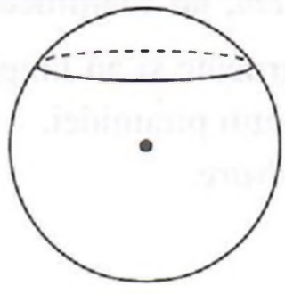  Решение:  Ответ:_______________________________________________________________________. | L  0  1  2  3  4  5 |  |  |  | L  0  1  2  3  4  5
7 | Дан параллелограмм $ABCD$ в котором $m(∠BAD) = 60°$. Биссектриса угла $A$ пересекает диагональ $BD$ в точке $K$ таким образом, что $BK = 4 см и KD = 5 см$. Определите площадь параллелограмма $ABCD$.  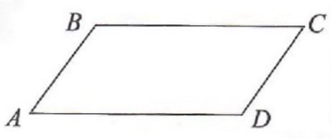  Решение:  Ответ:________________________________________________________________________ | L  0  1  2  3  4  5  6  7  8 |  |  |  | L  0  1  2  3  4  5  6  7  8
8 | Основанием пирамиды является равнобедренная трапеция с основаниями $21 см и 9 см,$а высота рана $8 см$. Все боковые рёбра конгруэнтны и имеют длину $\frac{85}{8}\sqrt{5}$ . Определите длину высоты пирамиды.  Решение:  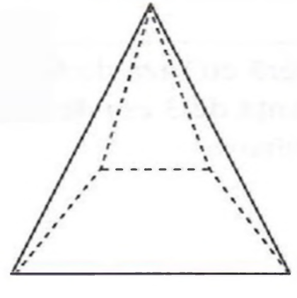  Ответ:________________________________________________________________________ | L  0  1  2  3  4  5  6  7  8 |  |  |  | L  0  1  2  3  4  5  6  7  8
III. Математический анализ
9 | $Дана функция f :R→R, f\left(x\right)=1−\frac{1}{2}cos(2x$). Определите множество $E(f)$ значений функции $f.$  Решение:  Ответ:________________________________________________________________________. | L  0  1  2  3  4  5 |  |  | L  0  1  2  3  4  5
10 | $$Дана функция f :R \backslash \left\{2\right\}→R, f\left(x\right)=\frac{2x−1}{x−2}$$
 | а) Определите интервалы выпуклости и интервалы вогнутости функции $f$.  Решение:  Ответ:_______________________________________________________________________ | L  0  1  2  3  4  5  6  7  8 |  | L  0  1  2  3  4  5  6  7  8
 | б) Вычислите $\lim_{x→4}{\frac{f\left(x\right)−f(4)}{x−4}}$  Решение:  Ответ:_______________________________________________________________________ | L  0  1  2  3  4  5  6  7  8 |  | L  0  1  2  3  4  5  6  7  8
 | в) Вычислите $\int_{3}^{5}{f(x)dx}$  Решение:  Ответ:________________________________________________________________________ | L  0  1  2  3  4  5  6  7  8 |  | L  0  1  2  3  4  5  6  7  8
ЭЛЕМЕНТЫ КОМБИНАТОРИКИ. БИНОМ НЬЮТОНА. ЭЛЕМЕНТЫ ТЕОРИИ ВЕРОЯТНОСТЕЙ И МАТЕМАТИЧЕСКОЙ СТАТИСТИКИ
11 | Для выхода в финальный этап музыкального конкурса кандидату необходимо сдать не менее 2 проб из трех предложенных. Вероятность сдачи пробы равна 0,6. Какова вероятность того, что этот кандидат выйдет в финальный этап конкурса?  Решение:  Ответ:_______________________________________________________________________ | L  0  1  2  3  4  5  6  7  8 | L  0  1  2  3  4  5  6  7  8
12 | Определите средний член разложения бинома${\left(2\sqrt{3}х+\frac{1}{\sqrt{3}}\right)}^{n}$, если сумма биномиальных коэффициентов разложения равна 128  Решение:  Ответ:_______________________________________________________________________ | L  0  1  2  3  4  5  6  7  8 | L  0  1  2  3  4  5  6  7  8

